
TCHOUK HIGH FIVE 2026 NOWA SÓL –

Informacja dla osób ze szczególnymi potrzebami

Podstawowe informacje
Turniej międzynarodowy Tchok High Five 2026 zostanie zorganizowany w dniach 11-12 kwietnia 2026 r. w Hali Widowiskowo-Sportowej przy ul. Zjednoczenia 21 w Nowej Soli.
Harmonogram turnieju:

11 kwietnia 2026 r. (sobota) w godzinach od 9.00 do 17.00 (dzieci i młodzież do 16 roku życia).
12 kwietnia 2026 r. (niedziela) w godzinach od 9.00 do 17.00 (open – młodzież i osoby dorosłe).

Dostępność architektoniczna budynku
Turniej zostanie zorganizowany w obiekcie sportowym w pełni dostosowanym architektonicznie do potrzeb osób niepełnosprawnych.
Wejście A nie posiada barier architektonicznych. Drzwi wejściowe są szerokie. Na wprost wejścia głównego jest wejście prowadzące na salę sportową.
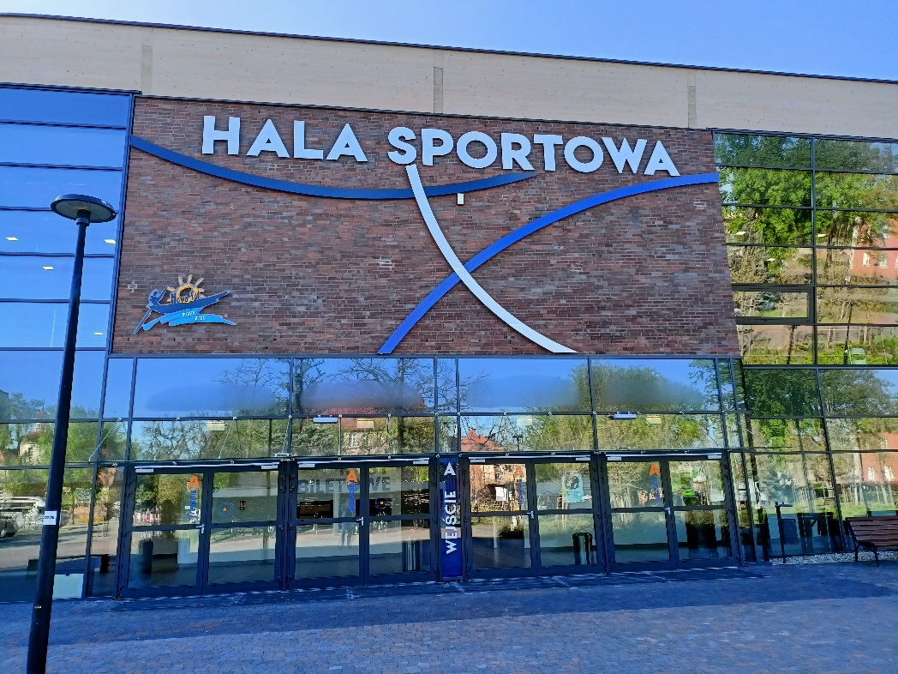 WEJSCIE A
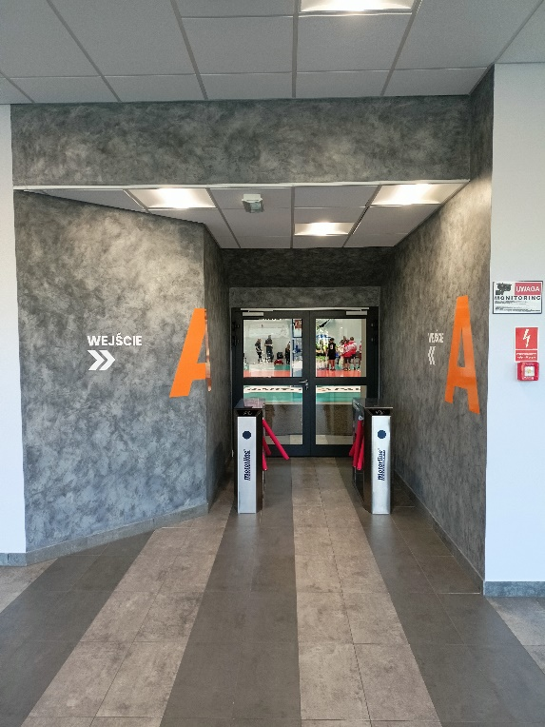 DRZWI NA HALĘ SPORTOWĄ
Wejście C jest przeznaczone dla zawodników. Nie posiada barier architektonicznych. Drzwi wejściowe są szerokie. W dniu turnieju przy wejściu C będzie dostępne stanowisko „Rejstracja drużyn”. Przy wejściu tym znajduje się również pomieszczenie organizatorów i wsparcia technicznego obiektu.
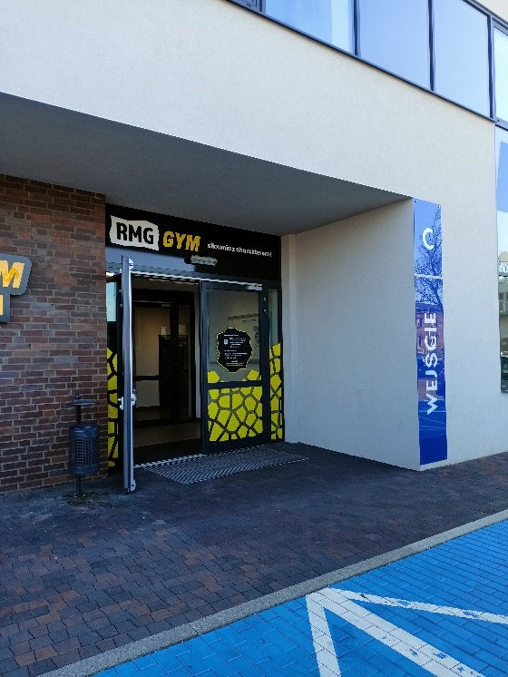 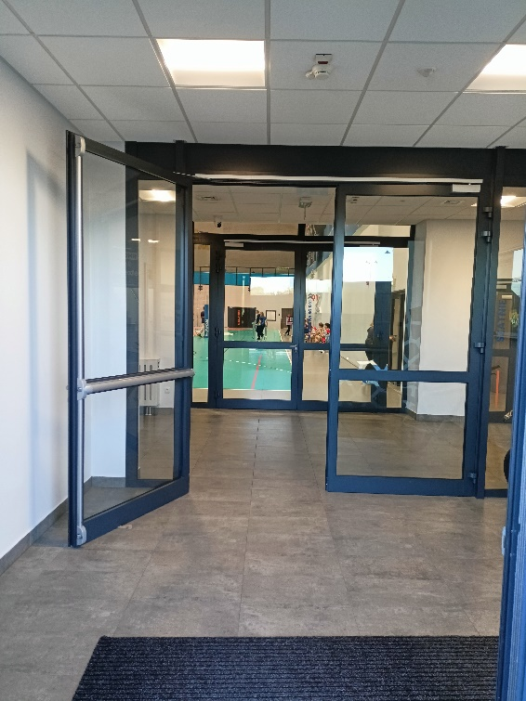 WEJSCIE C - REJESTRACJA DRUŻYN
Przed obiektem znajduje się duży ogólnodostępny parking z wyznaczonymi miejscami postojowymi dla osób niepełnosprawnych.
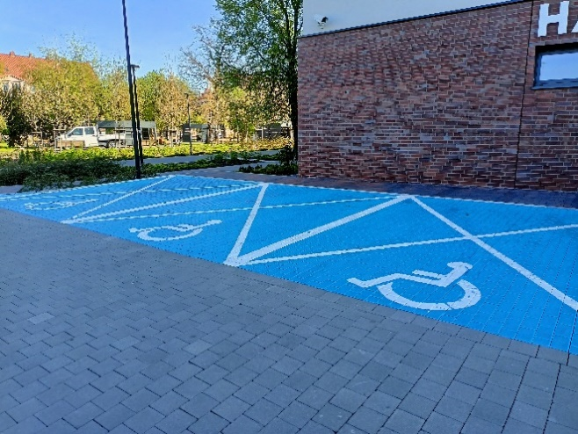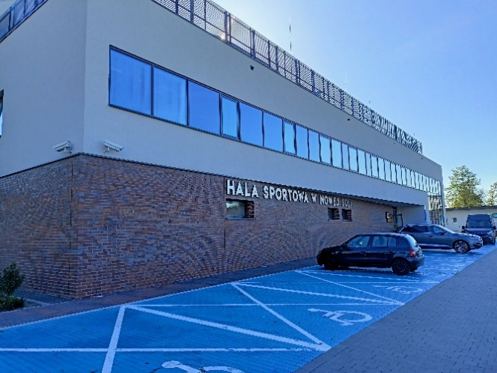
W budynku znajdują się toalety dostoswane do potrzeb osób niepełnosprawnych. Są one dostępne w holu przy wejściu A.

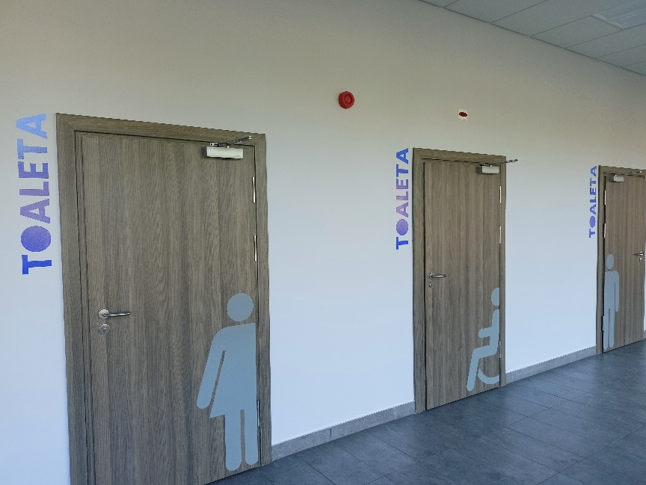 TOALETY W BUDYNKU


Pies asystujący
Jeśli przy poruszaniu się pomaga Ci pies asystujący lub pies przewodnik, oczywiście możesz z nim przyjść do budynku hali sportowej.

Kontakt z Organizatorem turnieju
Organizatorem turnieju jest Stowarzyszenie Tchoukball Lubuskie.

Wszystkie potrzebne informacje uzyskasz pod numerem telefonu 781 838 344.
Możesz także napisać e-mail na adres: tchoukball-lubuskie@wp.pl

Zapewnienie dostępności

Jeżeli potrzebujesz szczególnej pomocy lub wsparcia organizacyjnego, aby móc w pełni wziąć udział w organizowanym turnieju jako kibic, proszę poinformuj nas o takiej potrzebie co najmniej 1 dzień przed turniejem.
Potrzeby najlepiej zgłaszać telefonicznie pod numerem telefonu 781 838 344.
My dołożymy wszelkich starań, aby zapewnić Ci dostępność na jak najwyższym poziomie.

Oficjalna strona Organizatora

Oficjalną stroną z informacjami publicznymi Organizatora jest strona internetowa pod adresem: https://www.tchoukball-lubuskie.pl/

